关卡1：openGauss数据安装及基本操作

openGauss数据安装及基本操作

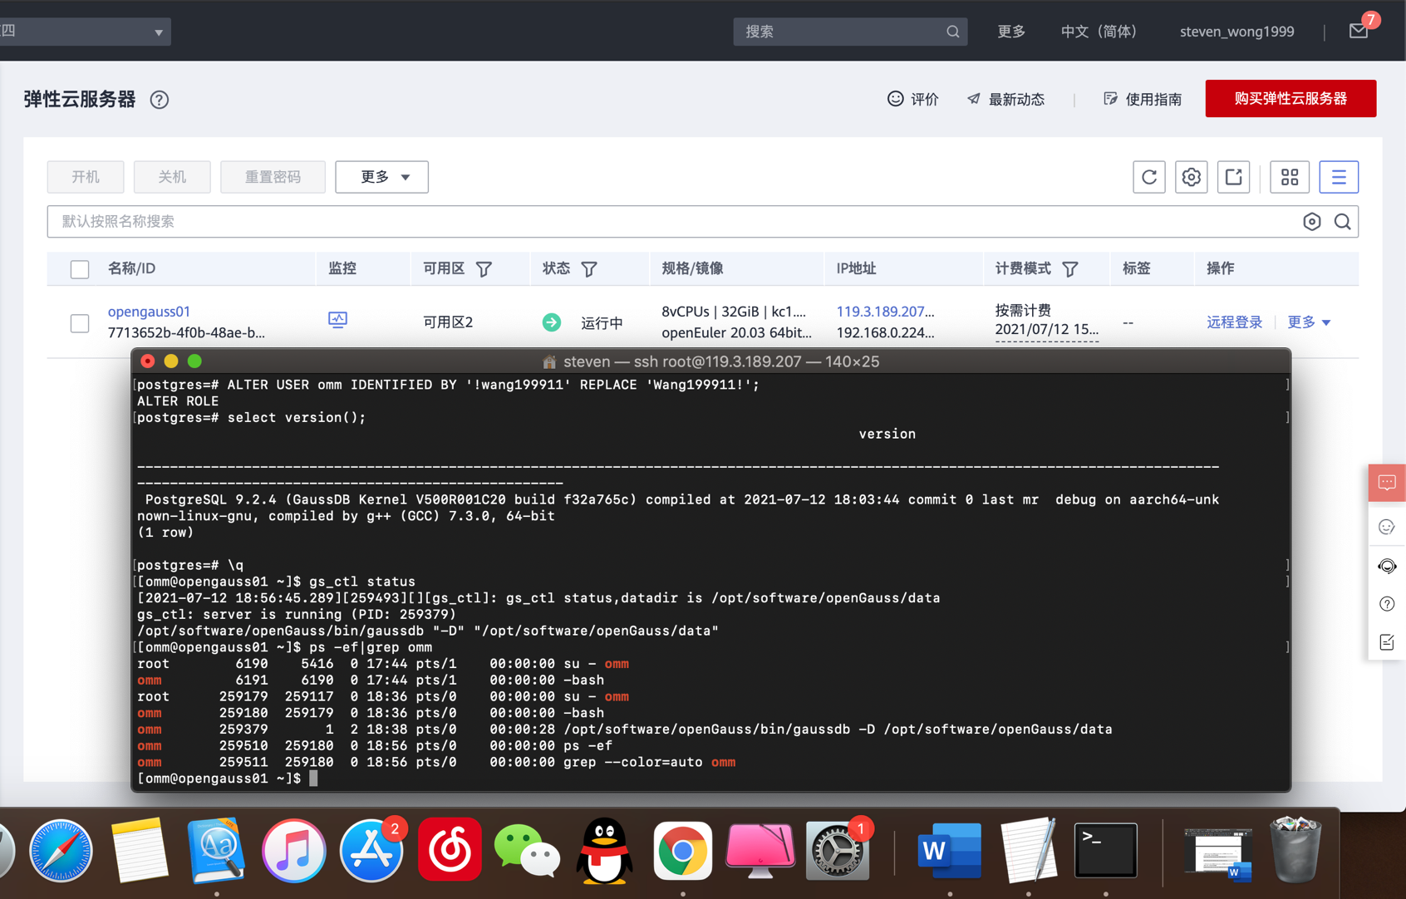openGauss数据安装及基本操作, 作业提交任务如下：

任务一：数据库状态验证

1. 查询数据库状态成功截图



任务二：数据库服务进程验证

2. 查看数据库服务进程截图（包含数据库服务器的主机名）

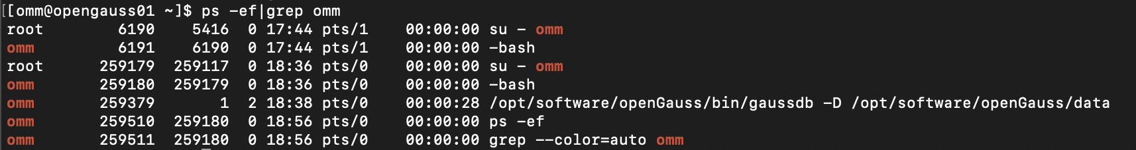

实验思考题：为什么需要通过源码编译，安装数据库？

答：编译安装过程，可以根据自己的需求设定参数进行安装，而且可以选择安装的版本，且不需要到网站上去安装，安装过程只需要输入命令即可，十分便捷且灵活。